关于变更曾庆国宗地规划条件公示的通告

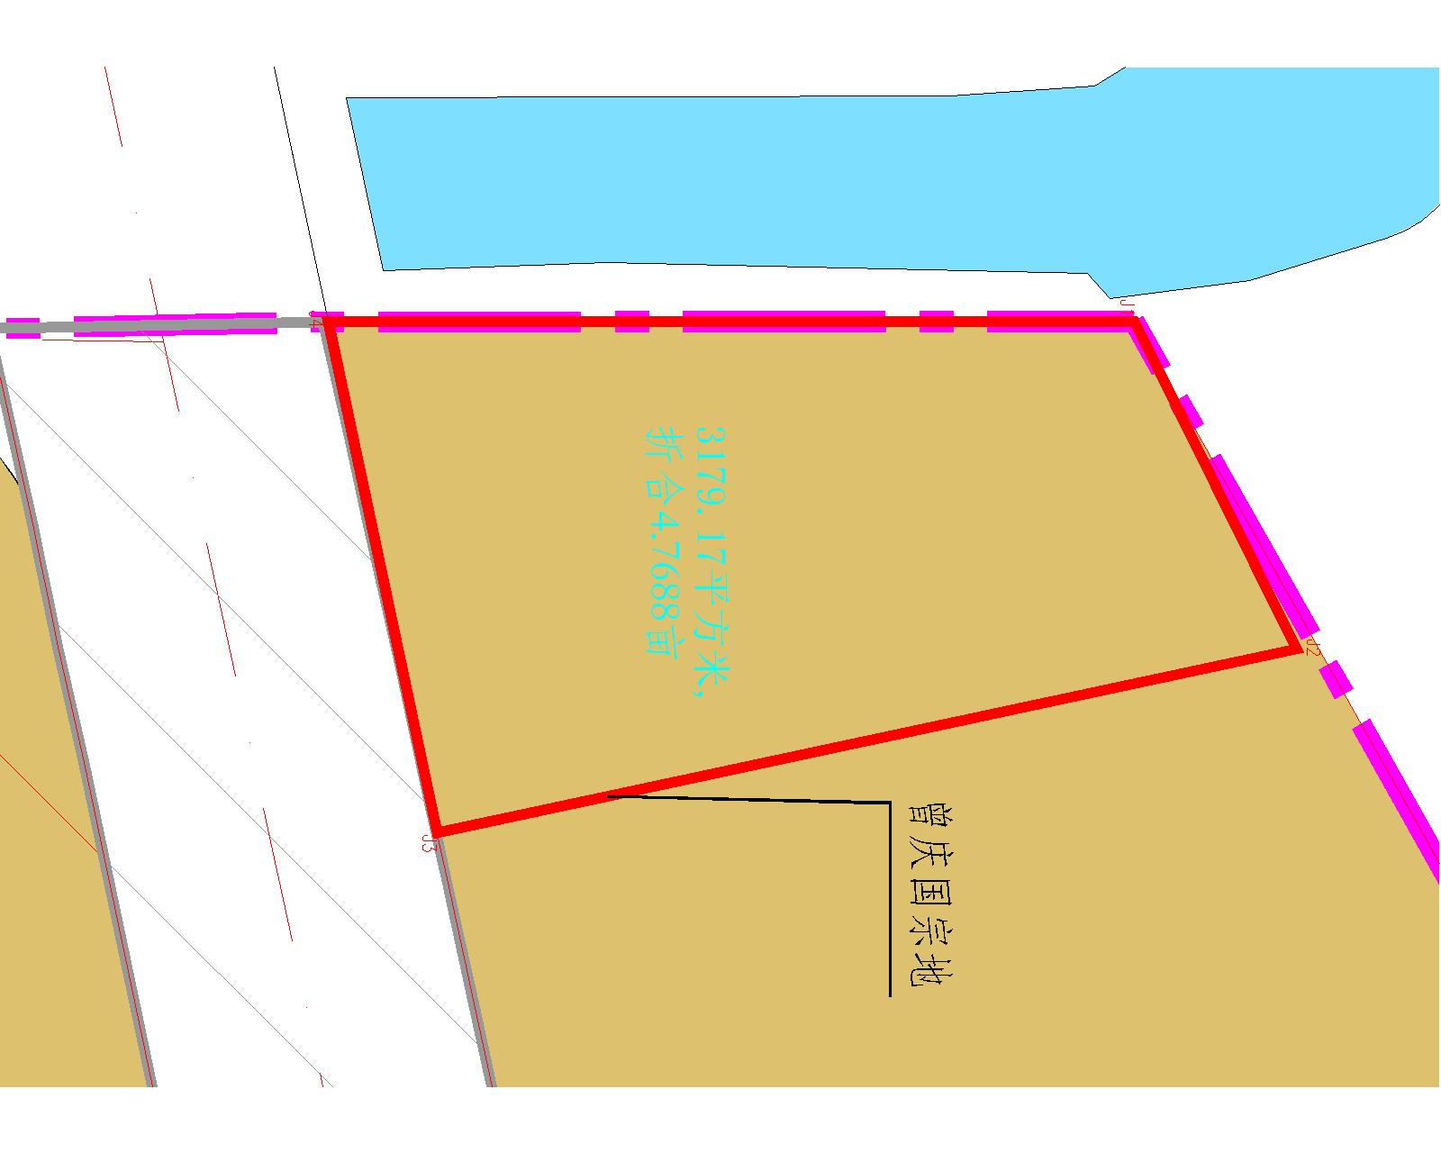
曾庆国宗地位于中山市神湾镇外沙村福源路9号，不动产权证号：粤（2022）中山市不动产权第0057744号，用地面积为3179.17平方米，土地批准用途：工业。现该建设单位申请按控规变更该宗地规划条件。
我局已受理其申请，依据城乡规划法律法规的有关要求，现对该宗地规划条件变更进行公示，公示如下：
一、原出让合同指标
用地性质：工业，容积率1.2、建筑密度35%、绿地率20%、限高24米。
二、依据《神湾镇南沙工业园区低效工业厂房城市更新A单元规划》（中府函〔2022〕176 号），该用地位于A-01-01地块上，变更后用地性质为一类工业用地，用地配套规划指标为：容积率1-3.5，建筑密度35%-60%，绿地率10%-15%，生产性建筑高度≤50米、配套设施建筑高度≤100米。
根据《中华人民共和国城乡规划法》相关规定，现就该事项予以公示，公示时间为刊登之日起十天。在公示期内如对上述调整事项有意见或建议，请使用真实姓名及联系方式，以书面形式反馈到以下地址：中山市自然资源局第四分局，逾期视为无异议。
（联系人:吴先生；联系电话：86638541）

中山市自然资源局
2024年1月8日

